

USULAN PROGRAM KEGIATAN MAHASISWA
JUDUL PROGRAM
“ PENYEBAB RENDAHNYA MINAT BELAJAR KE PERGURUAN TINGGI NEGERI MAUPUN SWASTA PADA SISWA SMA KELAS XII
DI KOTA BANJAR JAWA BARAT”
BIDANG KEGIATAN :
PKM- PENELITIAN
Dusulkan Oleh :
Mariyatul Qibtiyah 8111415037/2015
Citra Dwi Utami 8111415016/2015
Lisa Widiyanti 8111415015/2015
Senfamilio Reza Fahlevy 8111413151/2013
FAKULTAS HUKUM
UNIVERSITAS NEGERI SEMARANG
SEMARANG
2015
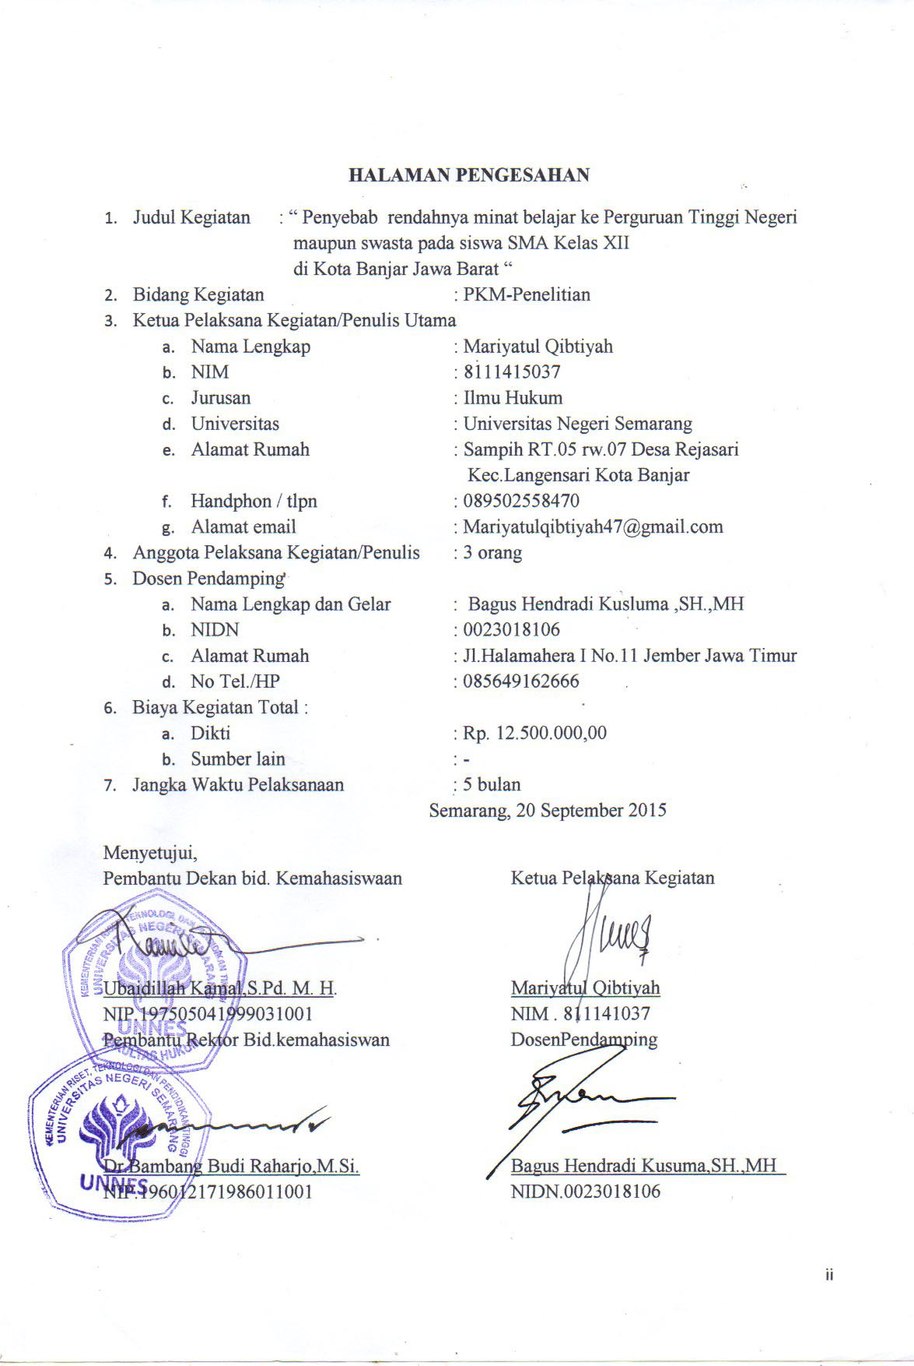
DAFTAR ISI
HALAMAN SAMPUL i
HALAMAN PENGESAHAN ii
DAFTAR ISI iii
RINGKASAN iv
BAB I PENDAHULUAN 1
1.1 Latar Belakang 1
1.2 Rumusan masalah 2
1.3 Tujuan 2
1.4 Luaran yang Diharapkan 3
1.5 Kegunaan Program 3
BAB II TINJAUAN PUSTAKA 4
BAB III METODE PENELITIAN 5
BAB IV ANGGARAN BIAYA DAN JADWAL KEGIATAN 7
4.1. Anggaran Biaya 7
4.2. Jadwal Kegiatan 10
DAFTAR PUSTAKA 11
LAAMPIRAN-LAMPIRAN 12
Lampiran Biodata Ketua dan Anggota 12
Lampiran 2. Justiﬁkasi Anggaran Kegiatan 15
Lampiran 3. Susunan Organisasi Tim Kegiatan dan Pembagian Tugas 19
Lampiran 4. Surat Pernyataan Ketua Kegiatan 20
Lampiran 6. Gambaran Teknologi yang akan Diterapkembangkan.....................21
Lampiran 7. Denah Detail Lokasi Mitra Kerja ...................................................22

RINGKASAN
Sesungguhnya pemuda bukan sekedar bagian dari lapisan sosial,dalam masyarakat,akan tetapi pemuda adalah agent of change (agen peerubah )dan agent of sosial control (control sosial ). .Sejak era reformasi bergulir tahun 1998.. Saat ini pemuda lebih banyak melakukan peranan sebagai kelompok politik dan sedikit sekali yang melakukan peranan sebagai kelompok sosial dan intelektual pencerahan dalam peningkatan keilmuan,sehingga kemandirian pemuda saat ini sangat sulit berkembang dalam mengisi pembangunan bangsa dan Negara. Kota Banjar merupakan kota kecil yang berdiri pada tahun 2003, dengan walikota pertama Drs.H.Herman Sutrisno,MM. Menurut data dari Dinas Kependudukan dan pencatatan sipil Kota Banjar,Jumlah penduduknya pada tahun 2010 tercatat 185.483 jiwa,dengan rincian 93.800 laki-laki,dan 91.243 perempuan. Sedangkan menurut Dinas Sosial Tenaga kerja kota Banjar tercatat jumlahpencari kerja terus mengalami peningkatan dengan rincian 78.52 % lulusan SMP/SMA Sederajat,artinya hanya 21.48 % yang jenjangnya lebi tinggi. Lulusan – lulusan SMA/Sedeajat bertbah hingga saat ini,tetapi tidak banyak yang melanjutkan belajar ke bangku kuliah. Saat ini terdapat enam perguruan tinggi swasta di kota Banjar,namun hanya beberpa yang merasakannya. Persaingan global saat ini sangat kuat,saat ini dibutuhkan kaum-kaum pemuda yang haus akan ilmu di cari, guna membangun bangsa ini supaya bangsa in tidak terus tertinggal.Mengingat banyaknya lulusan SMA Pada tahun 2010 dan rendahya angka kuliah , maka dari itu perlu dikaji ulang Penyebab rendahnya minat kuliah di PTN maupun swasta pada siswa SMA/sederajat di kota Banjar. Selain itu,penyebab pemuda bersemangat dalam belajar di perguruan tinggi negeri maupun swasta. Presentasi pemuda yang melanjutkan studi ke perguruan tinggi pun perlu diketahui sebagai tolak ukur masyarakat dan pemerintahan.

Kata kunci : Perguruan tinggi
Pemuda
SMA

BAB I
PENDAHULUAN
  - Latar belakang
Perkembangan lingkungan sekitar kita yang amat cepat dalam berbagai aspek kehidupan ,yang dilatarbelakangi oleh pesatnya kemajuan di bidang tekhologi.Perkembangan –perkembangan tersebut menimbulkan berbagai tantangan terutama tantangan bagi perkembangan penduduk bumi ini.agar bisa setaraf dan sejalan dengan tuntutan perkembangan tersebut.Untuk mencapai tjuan pendidikan nasional yang antara lain yaitu :meningkatkan ketaqwaan kepada tuhan yang Maha Esa,Kecerdasan dan keterampilan maka salah satu usaha yang ditingkatkan adalahmenumbuhkan kemandirian belajar.
Pendidikan sangatlah penting bagi setiap manusia,apalagi bagi kaum muda. Pendidikan mengangkat derajat manusia dimata Tuhan dan sesama.Namun bukan itu yang diharapkan dari sebuah pendidikan , melainkan sebuah pola fikir yang dewasa dan memikirkan masadepan bangsa. Akan tetapi dewas kini kita lulusan yang saat ini hanya berprofesi sebagai pekerja kasar semakin terbukanya pasar dunia.
Perguruan tinggi merupakan tempat menuntut ilmu dan mengembangkan diri,akan tetapi karena biaya yang cukup mahal bagi sebagian keluarga maka hanya sedikit orang yang mampu menikmati pendidikan tersebut.tetapi tidak menutup kemungkinan masyarakat dengan ekonomi pas-pasan,berprestasi dan berpotensi dapat mengenyam pendidikan di perguruan tinggi terlebih di Pergruan tinggi negeri.karena pemerintah telah menyiapkan banyak beasiswa di tiap-tiap perguruan tinggi.
Menurut M Yusuf (1990 : 56 ),Minat adalah kesenangan dan perhatian yang terus menerus terhadap suatu obyek karena adanya pengharapan untuk memperoleh kemanfaatannya.Merchati (1972)mengartikan minat sebagai suatu perhatian yang kuat ,intensif dan menguasai individu secara mendalam untuk tekun melakukan suatu aktifitas. Dalam hal pendidikan, survey PERC ( The political and Economic Risk Country ) sebuah lembaga konsultan di Sinapura
pada akhir 21 menempatkanIndonesia di urutan ke 12 dari12 negara di Asia yang diteliti.
Crow and Crow (Abdul Rahman ,2004 : 264)berpendapat ada tiga faktor yang menjadi timbulnya minat : dorongan dari dalam diri individu,motif sosial,dan faktor emosional.
Berdasarkan hasil survey UNESCO tahun 2011,menemukan bahwa faktanya indeks baca bahasa Indonesia sekitar 0,001,artnya dari 1000 hanya ada satu orang saja yang memiliki minat baca tinggi.
Kota Banjar merupakan kota kecil di Jawa Barat yang menempati urutan ke 25 setelah Kab.Bandung Barat,lebih dari itu kota Banjar terbagi menjadi 4 kecamatan dan 9 kelurahan. Mengigat banyakya lulusan yang tidak kuliah,maka perlu dipelajari faktor-faktor yang mempengaruhi hal tersebut. Selain itu para lulusan yang sekaang telah menjadi mahasiswa pun perlu dipelajari agar diketahui titik berat kedua permasalahan tersebut.

  - Rumusan Masalah
Dari Latar belakang yang telah di uraikan, maka rumusan masalah dalampenelitian ini adalah :
  - Penyebab rendahnya minat belajar ke Perguruan tinggi negeri maupun swasta pada siswa SMA/sederajat di Kota Banjar.
  - Penyebab semangat belajar di perguruan tinggi negeri maupun swasta pada siswa SMA/sederajat di Kota Banjar.
  - Persentase Lulusan SMA/Sederajar\t yang melanjutkan belajar dengan yang bekerja.
  - Tujuan
Tujuan dari penelitian ini adalah :
  - Mengetahui penyebab rendahnya minat belajar ke Perguruan tinggi negeri maupun swasta pada SMA/sederajat di Kota Banjar.
  - Mengetahui penyebab semangat belajar di perguruan tinggi negeri maupun swasta.pada SMA/sederajat di Kota Banjar.
  - Mengetahui Persentase Lulusan SMA/Sederajar\t yang melanjutkan belajar dengan yang bekerja.

  - Luaran yang Diharapkan
Luaran yang diharapkan dari penelitian ini yaitu berupa artikel,jurnal ilmiah yang dipublikasikan bentuk cetak maupun elektronik .sehingga masyarakat terutama kalangan pelajar dapat mengakses dengan mudah dandengan biaya yang murah. Tujuannya agar mahasiswa dapat membaca dan mengetahui penelitian kami tentang faktor-faktor yang mempengaruhi rendahnya minat belajar ke perguruan tinggi di Kota Banjar. Diharapkan dalam penelitian ini,yaitu berupa jurnal ataupun kabar dimedia massa yang dipublikasikan. Sehingga masyarakat dan pemerintah mengetahui hasil penelitian kami supaya menjadi tolak ukur dan evaluasi khususnya bagi orangtua dan dan para pemuda agar lebih semangat dalam belajar.
1.5 Kegunaan Program
- Bagi Pemerintah
    - Informasi akan lebih cepat tersampaikan ke masyarakat
    - diketahui sebuah rekapan sebagai sebuah evaluasi
    - sebagai tolak ukur pemerintah sejauh mana kontribusi masyarakat kota Banjar terhadap pendidikan.
- Bagi Masyarakat
    - Menambah wawasan ilmu pengetahuan
    - Mengerti peran orangtua terhadap anaknya dalam dunia pendidikan
    - Memahami pentingnya pendidikan di masa kini.
- Bagi Akademisi
      - Meningkatkan kreatifitas para pelajar
      - mengerti actorr-faktor yang paling mempengaruhi semangat dan tidaknya untuk belajar di perguruan tinggi
      - lebih kreatif dan berfikir kedepan untuk bangsanya.
BAB II
TINJAUAN PUSTAKA

Menurut Dalyono (2008),Rendahnya minat orang tua terhadap pendidikan disebabkan oleh beberapa faktor ,misalnya faktor pribadi (tingkat kesadaran), faktor ekonomi,sosial budaya (social cultur) dan letak geografis sekolah.
Firdaus “faktor-faktor penyebab rendahnya minat orang tua melanjutkan pendidikan anak ke sekolah menengah pertama (studi kasus di SDN Lubuk Sengkuang kecamatan Banyuasin III Kabupaten Banyuasin)”skripsi tidak dipublikasikan.Pelembang Universitas Sriwijaya.

BAB III
METODE PENELITIAN
Dalam penelitian ini kami menggunakan metode penelitian kualitatif,yaitu sebuah penelitian yang menghasilkan data deskriptif mengenai kata-kata lisan maupun tertulis,dan tingkah laku yang dapat diamati dari orang-orang yang diteliti (Taylor dan Bongdan ,1984:5). Tujuan dari penelitian ini yaitu untuk memahami secara rinci berbagai dinamika kehidupan yang berkaitan dengan minat belajar ke perguruan tinggi negeri maupun swasta.
Tekhnik dalam penentuan informan dalam penelitian ini yaitu menggunakan tekhnik purposive sampling.Purposive sampling atau disebut juga judgemental sampling atau sample pertimbangan bertujuan merupakan teknik penentuan informan dengan mengambil informan hanya yang sesuai dengan tujuan penelitian. Adapun kriteria informan yang akan kami jadikan sebagai informan subjek dalam penelitian ini yaitu :
- Alumni SMA/sederajat 2015
- siswa-siswi SMA /sederajat yang sekarang duduk di kelas XII
- Wakil kepala sekolah bidang kesiswaan
- Mahasiswa semester I dari berbagi Perguruan tinggi negeri ataupun swasta domisili kota Banjar.
Tempat yang kami gunakan dalam penelitian ini yaitu di rumah,di sekolah,atau di kampus terdekat di kota Banjar.,atau beberapa tempat lain yang sering mereka gunakan beraktifitas. adapun beberapa sekolah yang kami maksud yaitu : MA AL-AZHAR,SMAN 2 BANJAR,MA PK YABA AL-MAARIF, SMA AL-AZHAR, SMK AL-AZHAR,SMAN 1 BANJAR,SMAN 3 BANJAR. Jangka waktu yang kami gunakan untuk menyelesaikan penelitian ini selama 5 bulan.
Sementara itu teknik pengumpulan data yang kami gunakan dalam penelitan ini yaitu :
- Wawancara mendalam,(Indepth Interview) Merupakan proses pencarian data (informasi yang dibutuhkan)dengan cara Tanya jawab antara pewawancara dengan informan,dengan atau tanpa menggunakan pedoman (guide)
- Pengamatan Terlibat (Participant Observation) Merupakan suatu pengamatan dengan melibatkan diri dan mengambil peran sosial tertentu secara langsung terhadap informan yang hendak di teliti .
- Angket atau Kuosioner merupakan sejumlah pertanyaan tertulis yang digunakan untuk memperoleh informasi dari responden dalam arti laporan dalam pribadinya ,atau hal-hal yang ia ketahui (Suharmini Arikunto,2006 : 225 )
Tahap pengolahan dan analisis data dalam penelitian ini yaitu :
Scalling Measurement , 2. Empirical Generalization3. Logical Induction.
- Scalling Meselanunyasurement langkah awal yang harus dilakukan yaitu membuat “Transkip”. Transkip adalah uraian dalam bentuk tulisan yang rinci dan lengkap mengenai hasil yang dilihat dan didengar pewawancara..Setelah Transkip selesai, langkah selanjutnya yaitu membuat kategorisasi data, kategorisasi data yang kami gunakan dalam penelitian ini berdasarkan “personal file” maksudnya adalah menggolongkan data yang ditemukan berdasarkan subjekyang diteliti.
- Empirical Generalization, yaitu analisis terhadap isi transkrip.adapun analisis yang dilakukan terhadap isi transkrip :
- menangkap makna dan makna yang dapat dipertentangkan dalam teks yang bersifat spesifik.
- menunjukkan makna-makna yang melekat dalam suatu teks
- Logical Induction dengan mencari pemahaman mendalam terhadap realitas sosial yang diteliti sebagaimana realitas tersebut dipahami. oleh subjek penelitian serta melakukan interpretasi terhadap makna dibalik perkataan dan tingkah laku subjek penelitian.

BAB IV
BIAYA DAN JADWAL KEGIATAN
  - Anggaran Biayaran paa elentur
Peralatan penujang
NO | JENIS PENGELUARAN | BIAYA BIAYA
 | Seminar | Rp.150.000.00
 | Pembuatan laporan | Rp.200.000.00
 | Pembuatan Transkip | Rp.200.000.00
 | Pemateri seminar @7 | Rp.200.000.00
 | Pulsa 5 bulan @3 | Rp.265.000.00
 | Internet @3 | Rp.250.000.00
 | Sewa Laptop 1 minggu | Rp.350.000.00
 | Sewa proyektor | Rp.200.000.00
SUB-TOTAL |  | Rp.1.815.000.00
Bahan habis pakai
NO | JENIS PENGELUARAN | BIAYA
 | Kertas A4 80 gram @5 | Rp.250.000.00
 | Sewa Kamera digital @3 | Rp. 600.000.00
3 | Baterai @1 | Rp. 100.000.00
4 | CD-RW 10 | Rp. 40.000.00

5 | Sewa printer | Rp. 500.000.00
6 | ATK & Stasionary | Rp. 150.000.00
7 | Fotocopy Angket @ 1500 | Rp. 225.000.00
8 | Penjilidan | Rp. 360.000.00
9 | Souvenir untuk informan penelitian | Rp. 850.000.00
10 | Flash disk dan 8 GB@2 | Rp. 300.000.00
11 | Tape recorder @2 | Rp. 600.000.00
12 | Memori card @2 | Rp. 200.000.00
SUB-TOTAL |  | Rp. 4.175.000
Transportasi dan Akomodasi
NO | JENIS PENGELUARAN | BIAYA
 | Semarang Banjar @4 | Rp. 900.000.00
 | Banjar-Semarang @4 | Rp. 900.000.00
 | Banjar – Langensari @4 x 4 hari | Rp. 160.000.00
 | Penginapan 300 ribu x 5 | Rp.1.500.000.00
SUB-TOTAL |  | Rp.3.460.000.00

Lain-lain
NO | JENIS PENGELUARAN | BIAYA
 | Konsumsi perjalanan @3 | Rp.150.000,-
 | Konsumsi penelitian @3 | Rp.1.200.000,-
 | Lain-lain | Rp.1.250.000,-
JUMLAH |  | Rp.3.050.000,-
REKAPITULASI
NO | JENIS PENGELUARAN | BIAYA
 | Peralatan Penunjang | Rp.1.815.000,-
 | Bahan habis pakai | Rp. 4.175.000,-
 | Transportasi dan akomodasi | Rp.3.460.000,-
 | Lain-lain | Rp. 3.050.000,-
JUMLAH |  | Rp.12.500.000,-

4.2. Jadwal Kegiatan
No. | Kegiatan | Bulan
No. | Kegiatan | 1 | 2 | 3 | 4 | 5
1. | Persiapan | √
2. | Pra lapangan observation | √
3. | Pelaksanaan Program Penelitian :
 | a. Angket /kuosioner | √
 | b. Indepth interview |  | √
 | c. Participant observation |  | √
 | d. Pembuatan transkip |  | √
 | e. Analisis data |  |  | √
4. | Evaluasi |  |  |  | √
5. | Penyusunan Laporan |  |  |  | √
6. | Pengadaan |  |  |  |  | √
7. | Laporan Akhir |  |  |  |  | √

DAFTAR PUSTAKA
Arikunto, S. 2002.Prosedur Penelitian Suatu Pendekatan Praktik. Jakarta :
Rineka Cipta.
Saiffudin Azwar .2010.Metode Penelitian.Yogyakarta : Pustaka Belajar
http : //alhada-fisip.web.unair.ac.id//
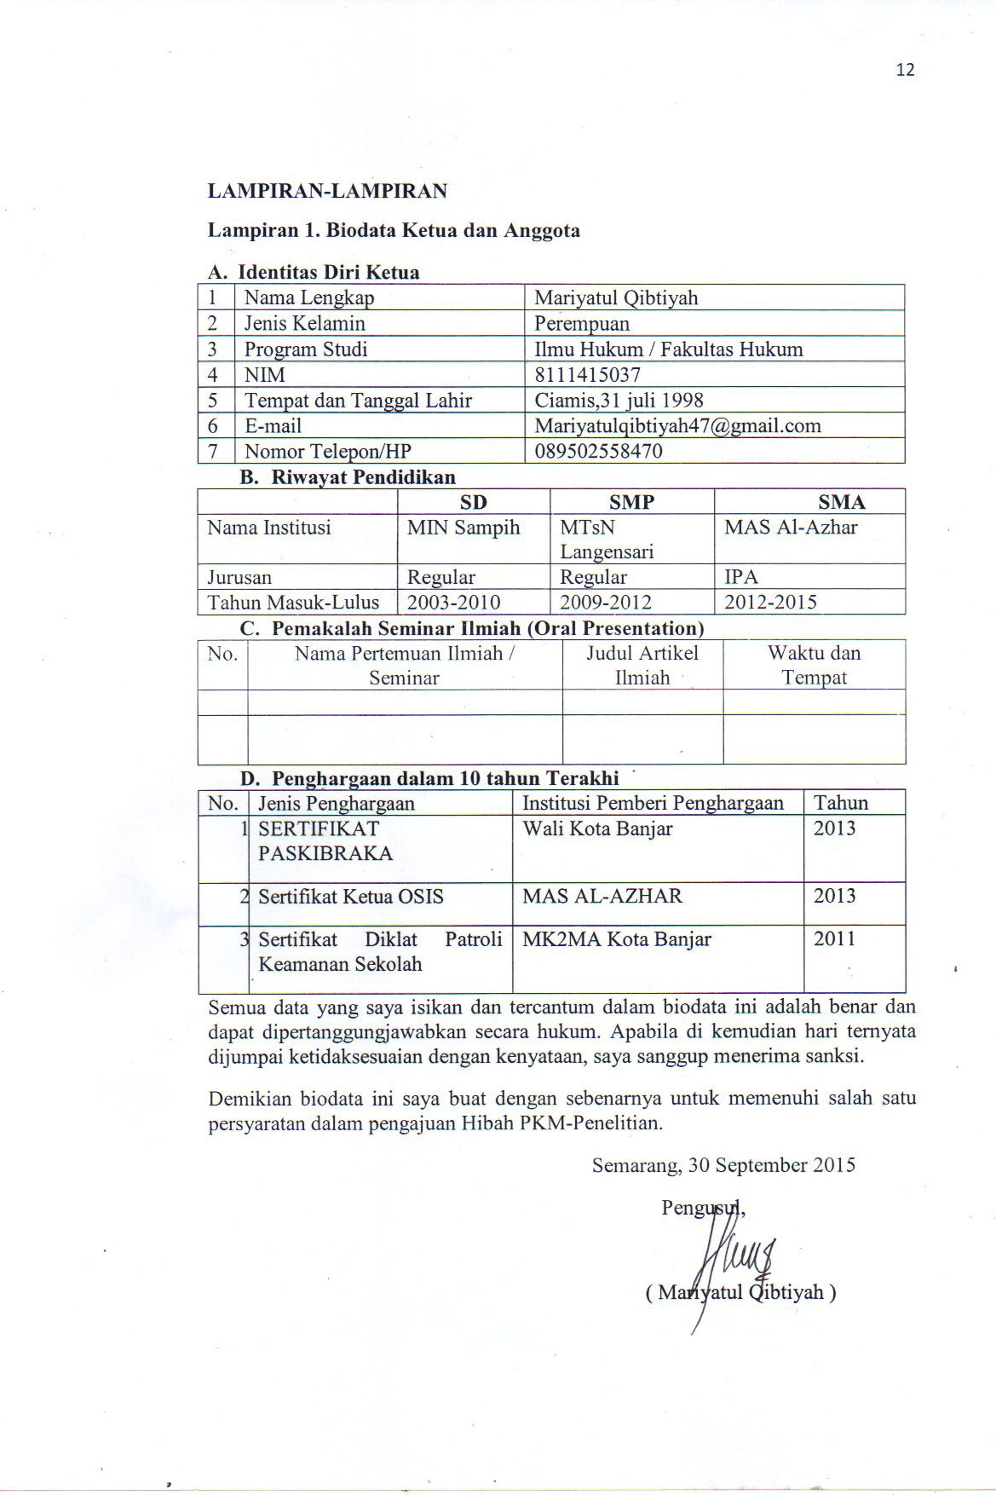
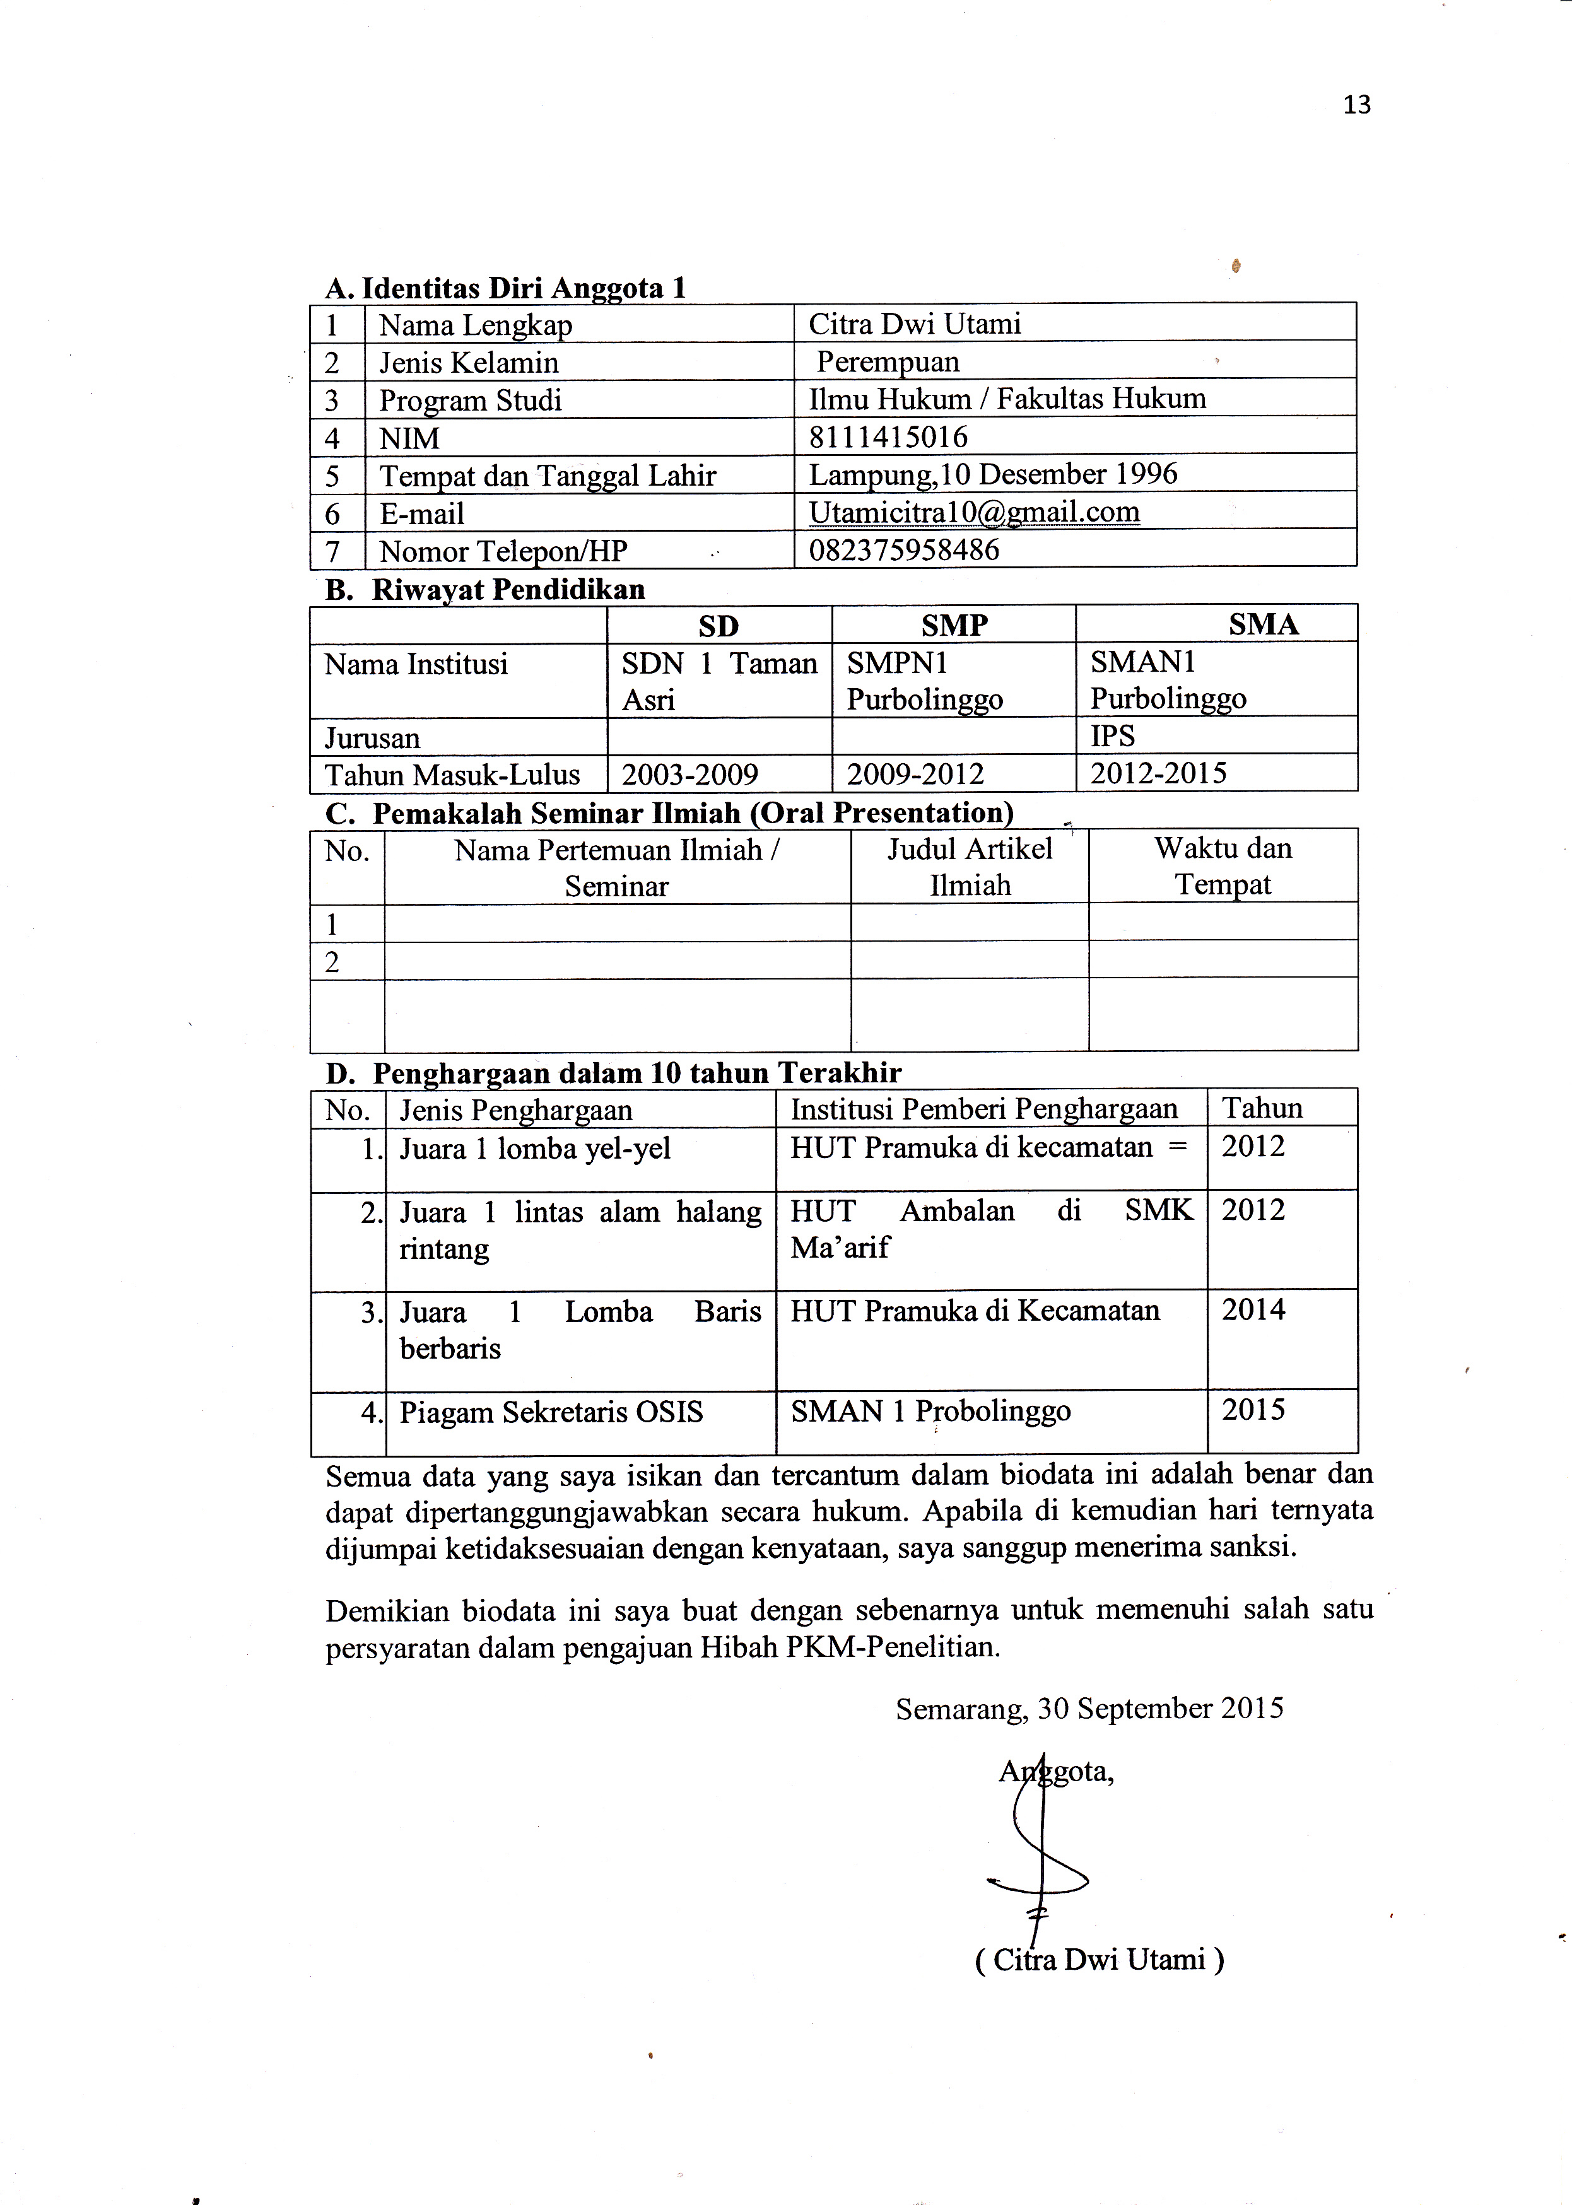
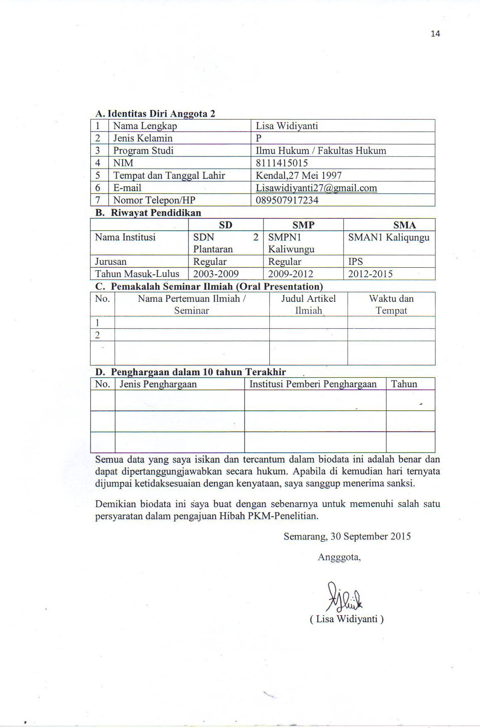
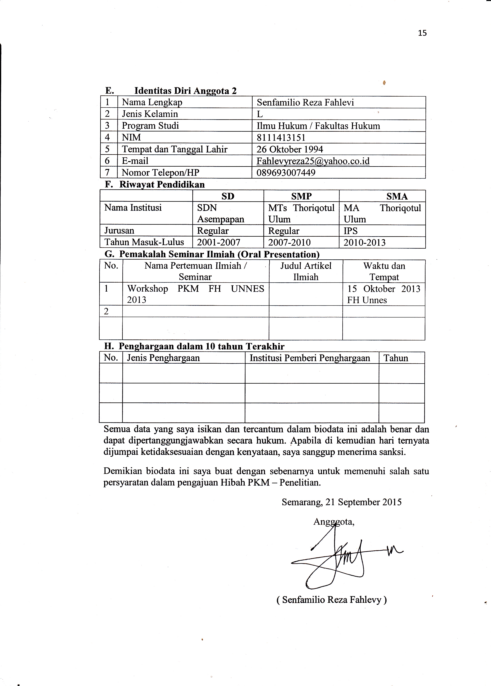
Lampiran 2. Justiﬁkasi Anggaran Kegiatan
1. Peralatan penunjang
Material | Justifikasi  Pemakaian | Kuantitas | Harga Satuan (Rp) | Keterangan
Seminar | sosialisasi | 2 | 175.000
Pembuatan laporan | pembuatan | 1 | 200.000
Pembuatan transkip | pembuatan | 1 | 200.000
Pemateri seminar | honorer | 7 | 100.000
Pulsa 3 bulan | Komunikasi telfon | 3 | 53.000
Sewa laptop 1 mingggu | administrasi | 1 | 350.000
Sewa proyektor | Seminar dan penelitian | 2 | 100.000
SUBTOTAL (Rp. 1.815.000.00 )

- Bahan Habis Pakai
Material | Justifikasi  Pemakaian | Kuantitas | Harga Satuan (Rp) | Keterangan
Kertas A4 80 gram | Angket dan administrasi | 5 rim | Rp.100.000.00
Sewa Kamera digital @3 | dokumentasi | 6 | Rp. 100.000.00
Baterai @1 | Kamera digital | 10 | Rp. 10.000.00

CD-RW 10 | dokumenter | 10 | Rp. 4.000.00
Sewa printer | percetakan | 1 | Rp. 500.000.00
ATK & Stasionary | Perlengkapan menulis | 1 paket | Rp. 150.000.00
Fotocopy Angket @ 1500 | sampel | 1 paket | Rp. 225.000.00
Penjilidan | Menjilid proposal,laporan dan transkip | 36 kali | Rp. 10.000.00
Souvenir untuk informan penelitian | gantungan | 85 | Rp. 10.000.00
Flash disk dan 8 GB@2 | Menyimpan data | 2 | Rp. 150.000.00
Tape recorder @2 | Souvenir ke intansi | 2 | Rp. 300.000.00
Memori card @2 | Penyimpan data | 2 | Rp. 100.000.00
SUBTOTAL (Rp. 4.175.000.00 )

- Perjalanan
Material | Justifikasi  Perjalanan | Kuantitas | Harga Satuan (Rp) | Keterangan
Semarang - Banjar | keberangkatan | 1 x 4orang | Rp.225.000.00
Banjar - Semarang | kembali | 1 x 4 orang | Rp. 225.000.00
Banjar -Langensari | penelitian | 1 x 4 orang | Rp.120.000.00
Penginapan 5 hari | penelitian | 1 x 4 orang | Rp. 300.000.00
SUBTOTAL (Rp. 2.970.000.00)

- Lain-lain
Material | Justifikasi  Pemakaian | Kuantitas | Harga Satuan (Rp) | Keterangan
Konsumsi perjalanan | Nasi dan lauk | 3 | Rp. 100.000.00
Konsumsi | 3 x 5 hari makan | 3 | Rp. 250.000.00
Lain-lain |  | 1 | Rp. 1.250.000.00
SUBTOTAL ()Rp. 2.300.000.00)

No | Nama / NIM | Program  Studi | Bidang Ilmu | AlokasiWaktu  (jam/minggu) | Uraian Tugas
1 | Citra Dwi Utami | Ilmu hukum | Hukum | 4jam /minggu | perizinan
2 | Lisa Widiyanti | Ilmu hukum | Hukum | 4jam/minggu | Akomodasi
3 | Citra Dwi Utami | Ilmu hukum | Hukum | 4jam/minggu | konsumsi
4 | Mariyatul Qibtiyah | Ilmu hukum | Hukum | 4jam/minggu | Lapangan
Lampiran 3. Susunan Organisasi Tim Kegiatan dan Pembagian Tugas
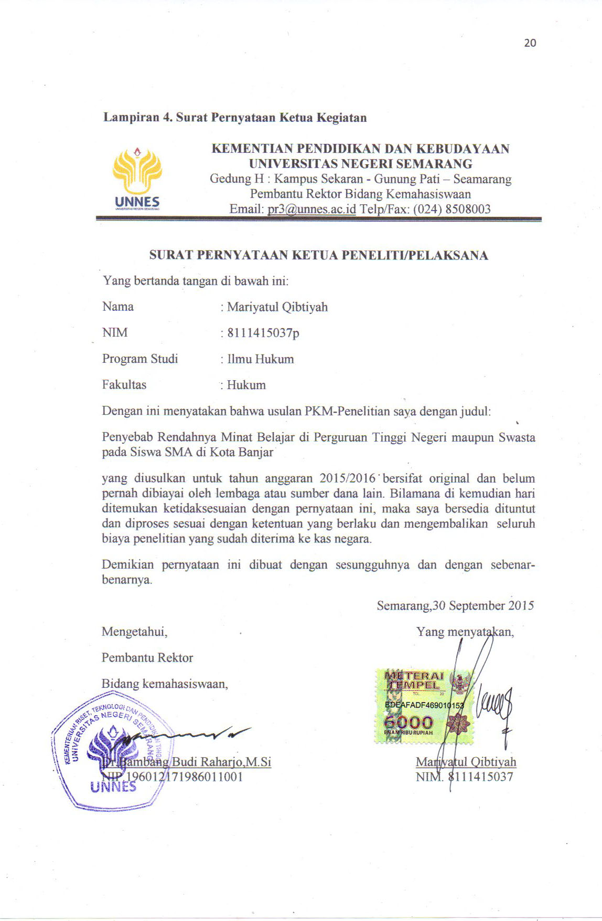

Lampiran 5. Gambaran Teknologi yang akan Diterapkembangkan.

pra lapangan
pengumpulan data
pembuatan
Transkip
Analisis data
penarikan kesimpulan
laporan akhir

Lampiran 7. Denah Detail Lokasi Mitra Kerja.

